F.Ü. MÜHENDİSLİK FAKÜLTESİ, BİLGİSAYAR MÜHENDİSLİĞİ BÖLÜMÜ

Adı:  Soyadı:  No: | 1 | 2 | 3 | 4 | TOPLAM

DERSİN ADI :
VİZE-1 | VİZE-2/VİZE | TELAFİ/MAZERET | GENEL | BÜTÜNLEME

Sınav sorularının hepsi eşit puanlıdır. Sınav süresi 90 dakikadır.

S-1 | Aşağıdaki algoritmanın ne iş yaptığını belirttikten sonra tasarım yöntemini belirtin. Bu yöntemin özelliklerini birer cümle ile vurgulayınız.  - n←|C|  - Q←C  - i←1, …, n-1  - z←Düğüm_Oluştur()  - x←Sol(z)←Minimum_Al(Q)  - y←Sağ(z)←Minimum_Al(Q)  - f(z)←f(x) + f(y)  - Ekle(Q,Z)  - Sonuç←Minimum_Al(Q)

S-2 | Aşağıdaki tekrarlı bağıntıyı çözünüz.  C₀=0  C_{n}=n+1+(2/n)(C₀+C₁+...+C_{n-1})  Denklemini çözen algoritmayı yazınız. Bu problemi çözmek için hangi tasarım yöntemini kullandınız ve bu yöntemin özelliğini belirtiniz.

S-3 | Özyineleme ağacını kullanarak T(n)=T(n/3)+T(2n/3)+n bağıntısının çözümünü elde ediniz.

S-4 | Amortize analizi diğer analiz yöntemlerinden ayıran özelliği belirtiniz. Bir örnek üzerinde potansiyel yöntemi açıklayınız.

BAŞARILAR
Yrd.Doç.Dr. Ali KARCI

CEVAPLAR
C-1) Verilen algoritma, Hufman kodlama işlemini gerçekleştiriyor. Bu kodlama için yaprakları C alfabesindeki karakterler olmak üzere bir ikili ağaç oluşturulur. Bu algoritma C alfabesindeki karakterlerin Hufman ağacını oluşturur. Tasarım yöntemi Kaba Seçim Algoritmasıdır (Greedy). Bu tasarım yönteminin iki tane özelliği vardır.

Kaba Seçim Özelliği : Yerel optimal seçimler yapılarak global optimale ulaşılabilir. Bu seçim yapılırken daha önceki seçimlere göre değil de o anda en iyi seçim hangisi ise o seçim yapılır. Bu seçim alt problemlerin çözümlerine veya gelecekteki seçimlere bağlı değildir. Kaba seçim yöntemi genelden-özele yöntemine göre çalışır. Her seçim sonucunda, gelecek seçim biraz daha küçülür.

Optimal Altyapı : Eğer bir problemin çözümü, alt problemlerin optimal çözümlerini içeriyorsa, buna optimal altyapı denir.

C-2)
CnHesapla(n)
- Eğer n=0 ise
- Sonuç←0
- değilse
- Toplam←0.0
- i←0, ..., n-1 kadar
- Toplam←Toplam+CnHesapla(i)
- C(i) ←2*Toplam/i+i+1
- Sonuç←2*Toplam/n+n+1

Bu algoritmanın tasarım yöntemi Dinamik programlamadır. Dinamik programlamanın özellikleri

-Optimal altyapı : Optimal çözüm, altproblemlerin optimal çözümlerini içeriyorsa, buna optimal altyapı denir. Optimal altyapı içeren her probleme dinamik programlama uygulanabilme ihtimali vardır. İteratif olarak problem uzayı belirlenebilir.

-Altproblem örtüşmesi : Dinamik programlamanın uygulanabilmesi için problem uzayının küçük olması gerekir. Çünkü özyinelemeli çalışan bir yöntemde her seferinde yeni altproblemler üretilirse, bu durumda özyinelemeli bir tasarım yöntemi kullanılmamalıdır. Toplam altproblem sayısının giriş verisinin boyutu türünden polinomsal olmalıdır. Özyinelemeli çalışan bir algoritmada tekrar-tekrar aynı altproblem meydana geliyorsa, buna altproblem örtüşmesi denir.

Böl ve yönet tasarım yönteminde altproblemlerin bağımsız olmaları gerekirken, bu tasarım yönteminde buna ihtiyaç yoktur.

C-3) T(n)=T(n/3)+T(2n/3)+n bağıntısının özyineleme ağacı aşağıdaki gibi olur.

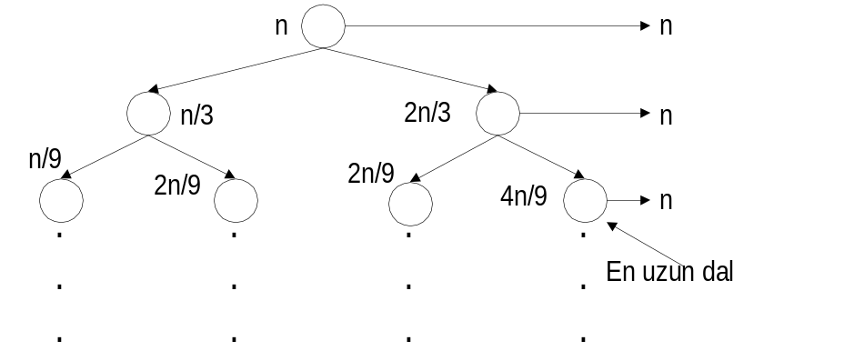
En uzun dal üzerinde 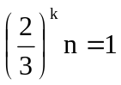 olduğunda maksimum yükseklik oluşur. Her seviyedeki maliyet n olduğundan maksimum yükseklik bulunduğunda seviye maliyeti ile çarpıldığında denklemin mertebesi elde edilmiş olur.

lg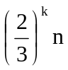=lg1⇒ klg(2/3)+lgn=0
⇒klg(2/3)=-lgn
⇒-klg(3/2)=-lgn
⇒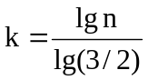
elde edildikten sonra bağıntının mertebesinin T(n)=O(nlgn) olduğu açıktır.

C-4) İşlem başına ortalama en kötü durum analizi yapan bir yöntemdir. Genellikle verinin vermiş olduğu imkanlar dahilinde en kötü durum analizi yapar.

Φ: yığıtta bulunan eleman sayısını versin. D₀ için Φ(D₀)=0 olur, çünkü yığıt boştur. Böylece ∀i için Φ(Di) ≥ 0 olur. n tane işlemin amortize maliyeti bir üst sınır teşkil eder. Eğer i. işlem PUSH ise (s tane eleman var)

Φ(D_{i})-Φ(D_{i-1}) =(s+1)-s
=1

olur. Amortize maliyet

Ĉ_{i}=C_{i}+Φ(D_{i})-Φ(D_{i-1})
= 1+1
=2

olur. Eğer i. işlem MULTIPOP(S,k) ise, k’=min(k,S) tane eleman S’ ten çıkarılır. Gerçek maliyet k’ olur ve potansiyel fark ise Φ(D_{i})-Φ(D_{i-1})=-k’ olur. Böylece MULTIPOP işleminin amortize maliyeti

Ĉ_{i}=C_{i}+Φ(D_{i})-Φ(D_{i-1})
= k’-k’
=0

Benzer bir şekilde POP işleminin amortize maliyeti 0 olur. Her üç işlemin amortize maliyeti O(1) olduğundan n tane işlem için toplam amortize maliyet O(n) olur. Φ(D_{i})≥Φ(D₀) olduğundan toplam amortize maliyet üst sınır teşkil eder. Böylece n tane işlemin en kötü durum maliyeti O(n) olur.

